Tarea de desempeño M111
Imaginando una experiencia con un almuerzo mejor

El ciclo de modelación
Los restaurantes y otros negocios de cara al consumidor a menudo recopilan valoraciones, reseñas y otra información para mejorar sus operaciones. Por ejemplo, cuando llegas a un área de comida de un centro comercial o un comedor escolar, varios elementos funcionan bien para lograr el objetivo de comer lo que tú quieres comer. A veces, puede que veas o te preguntes acerca de qué cosas se pueden hacer mejor para optimizar la experiencia. En esta tarea, diseñarás una propuesta de mejora de servicios en este tipo de lugar.
Los modelos matemáticos se usan para entender ideas y fenómenos de nuestro mundo. Como ilustra la imagen que vemos debajo, el ciclo de modelación es el proceso de recabar datos sobre una idea o problema, crear modelos de dichos datos, analizar la historia que nos revelan dichos modelos y presentar los resultados al público más adecuado. En esta tarea, vas a interactuar con el ciclo de modelación matemático para preparar y diseñar una propuesta para la mejora de los servicios.
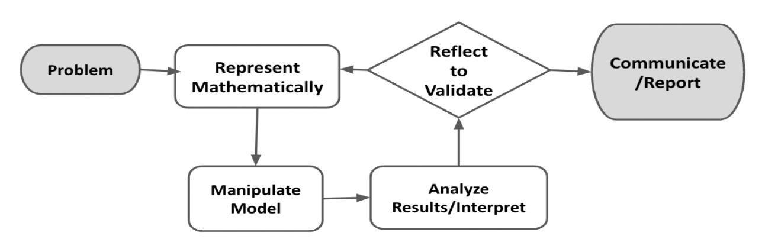
Figura 1. Diagrama del proceso de modelación. De “Progresión de los Estándares Estatales Básicos Comunes para Matemáticas” [Borrador de manuscrito]. Autor: Equipo redactor de Estándares Básicos Comunes, 2019, p. 6 (http://mathematicalmusings.org/wp-content/uploads/2022/05/modeling_02082019.pdf).

Imaginando una experiencia con un almuerzo mejor
Inicio
Imagina que estás en clase y que suena la campana para el almuerzo. Cuando entras en el comedor escolar, ya hay muchas personas en fila esperando, reclamando sus asientos, tirando la basura. Hueles la comida, escuchas el murmullo y observas el bullicio del comedor. ¡Pasan tantas cosas a tu alrededor! Haces la fila para obtener tu comida y te pones a pensar en cómo funciona el comedor.

PREGUNTA 1
 | ¿Qué tipo de preguntas te haces sobre un comedor escolar? ¡Intenta pensar en unas cuantas preguntas!

PREGUNTA 2
¿Qué cosas funcionan bien en tu comedor escolar y qué cosas son inconvenientes o se podrían mejorar de alguna manera?

PREGUNTA 3
Usa las ideas y observaciones que hiciste en las preguntas previas.
¿Qué preguntas estadísticas puedes idear sobre el comedor escolar?
En las secciones Problema y Formula, desarrollarás un plan escrito con una de tus preguntas estadísticas y un detallado plan de recogida de datos que use las preguntas de las secciones de debajo como pauta. Crea un documento que incluya este plan escrito y otras partes de esta tarea. Puedes usar la Lista de comprobación de Formulación del problema para asegurarte de que cuentas con los componentes necesarios antes de pasar a las partes restantes de la tarea.

Problema
ACCIÓN 1
Selecciona una pregunta estadística de una variable entre las preguntas que formulaste arriba.
Preguntas centrales
Escoge una de las preguntas estadísticas que creaste, que te interese investigar más a fondo y que sea adecuada para un modelo estadístico de una sola variable.
¿Quién se beneficiaría de los datos recogidos para tu pregunta estadística? ¿Y por qué?

Nota: te animamos a usar más papel o formatos digitales para documentar tu trabajo. Asegúrate de incluir todo tu trabajo cuando hagas la entrega final.

Formula
ACCIÓN 2
Describe tu plan para recopilar datos.
Preguntas centrales
¿Puedes investigar tu pregunta estadística? ¿O necesitas limitar tu enfoque para que tu pregunta sea más específica?
¿Qué datos te pueden ayudar a investigar tu pregunta estadística?
¿Cuántos datos debes recoger?
¿Cómo vas a recopilar tus datos?
¿Con qué tipo de sesgo te puedes encontrar?
¿Cómo puedes minimizar este sesgo?
¿Con qué frecuencia necesitas realizar una recogida de datos?

Lista de comprobación de Formulación del problema
Requisito | ¿Logrado?
He seleccionado una pregunta estadística de una variable. | ▢
Mi plan para recopilar datos e investigar la pregunta estadística es muy prometedor. | ▢
He probado distintas maneras de reducir el sesgo en el plan para recopilar datos. | ▢
Consulta con el maestro(a): | _____________

En la sección Representa matemáticamente, vas a agregar elementos al documento que comenzaste arriba. Vas a incorporar un resumen de los datos recabados y el soporte visual que seleccionaste para estos datos. Haz un escrito que explique por qué elegiste este soporte visual específico. Puedes usar la Lista de comprobación de Representa matemáticamente para asegurarte de que cuentas con los componentes necesarios antes de pasar a las partes restantes de la tarea.

Representa matemáticamente
ACCIÓN 3
Desarrolla tu plan para recopilar datos. ¿Pudiste implementar tu plan tal y como lo diseñaste? ¿Qué funcionó correctamente en tu plan? Describe las modificaciones, si las hay, que tuviste que introducir cuando desarrollaste tu plan para recopilar datos.

ACCIÓN 4
Escoge y crea un elemento visual adecuado para mostrar tus datos. Explica por qué piensas que el elemento visual que elegiste es adecuado para mostrar tus datos.

Lista de comprobación de Representa matemáticamente
Requisito | ¿Logrado?
He completado y compilado la recopilación de datos para incluirlos en la presentación final. | ▢
He escogido el soporte visual más adecuado para estos datos. | ▢
Consulta con el maestro(a): | ______________

En la sección Analiza e interpreta resultados, incluirás una interpretación de tus datos. Usa las medidas que calculaste arriba para apoyar la respuesta a tus preguntas. Puedes usar la Lista de comprobación de Analiza e interpreta resultados para asegurarte de que cuentas con los componentes necesarios antes de pasar a las partes restantes de la tarea.

Analiza e interpreta resultados
ACCIÓN 5
Escoge una medida de tendencia central y una medida de dispersión adecuadas para tus datos. Calcula estas medidas y explica cómo las escogiste y calculaste.

ACCIÓN 6
Decide cómo vas a determinar cuáles son los valores atípicos y cómo los vas a abordar. Proporciona un resumen de las pruebas que tuviste en cuenta cuando trataste los valores atípicos.

PREGUNTA 4
¿Qué historia te contaban los datos en relación con tu pregunta?
¿Cómo puede un comedor escolar o un restaurante usar estos datos?

Lista de comprobación de Analiza e interpreta resultados
Requisito | ¿Logrado?
He seleccionado las medidas de tendencia central y de dispersión precisas y adecuadas para los datos. | ▢
He explorado los posibles efectos de los valores atípicos usando la forma, el centro, la dispersión y el contexto de los conjuntos de datos. | ▢
He contado una historia basándome en los datos que interpreta y usa los resultados del análisis con precisión para explicar cómo puede resultar útil esta información. | ▢
Consulta con el maestro(a): | ______________

En la sección Valida y presenta, agregarás elementos al documento que comenzaste arriba y dejarás claro que voz usas y cuál es tu público. En la sección Valida, explicarás si tenías suficientes datos para abordar tu pregunta estadística o cómo mejorarías el proceso en el futuro. También diseñarás un modelo apropiado para presentar las conclusiones de tu trabajo al público adecuado (p.e., un video corto, un panfleto u otro soporte visual). Puedes usar la Lista de comprobación de Valida y Presenta para asegurarte de que cuentas con los componentes necesarios para completar la tarea.

Valida y presenta
PREGUNTA 5
Valida tu modelo usando las Preguntas centrales proporcionadas y registra tus respuestas.
- ¿Abordaron los datos la pregunta que estabas investigando de manera suficiente? ¿Por qué sí y por qué no?
- Si intentaras recopilar datos para responder a tu pregunta estadística de nuevo, ¿cómo ajustarías tu proceso y tu pregunta o cómo analizarías los datos para proporcionar mejor información al público que interactúa con tus datos?

ACCIÓN 7
Comunica tus resultados con un método y un formato adecuados para tu público y tu intención, de manera que ilustres tus conclusiones lo más claramente posible.

Lista de comprobación de Valida y presenta
Requisito | ¿Logrado?
He proporcionado un razonamiento que demuestra cómo los datos han abordado de manera suficiente la pregunta planteada; o he articulado un claro esquema mental de cómo mejorar la recopilación y análisis de los datos en el futuro. | ▢
He comunicado con claridad los resultados de una manera adecuada para el público objetivo. | ▢
Consulta con el maestro(a): | ______________

